Эссе на тему «Чайка живущая в каждом из нас. Р. Бах».

Прочитав, произведение Ричарда Баха «Чайка по имени Джонатан Ливингстон», я пришла к выводу, что основной мыслью был вопрос: «В чем смысл жизни?». Размышления на эту тему посещают умы многих людей, возможно даже всех без исключения. В этом произведении автор решил отразить свое мнение и ответ на данный вопрос, убеждая и убеждаясь в том, что двигателем нашей жизни является сила воли, вера в себя и в свое убеждение в достижение цели, поставленной перед собой.

Я считаю, что в каждом из нас есть такая чайка. И не только тот, кто сделал прорыв в каком-либо направлении науки, но и тот, кто создал семью, обзавелся детьми, хлопотами семьи.… Ведь каждый в свои благие дела в жизни вкладывает душу, любовь, веру в себя, веру в результат и веру в смысл жизни. Многие, прочитавшие это произведение, не согласятся со мной, поделив образ стаи к банальности в жизни, а образ главного героя к открывателю. Но согласитесь, ведь герою не было интересно все остальное кроме полета, а ведь можно было и наблюдать с тем же интересом, так же как он подсчитывал угол и высоту полета, и как и в какое время резвится рыба на поверхности воды, или в какое время проплывают корабли и по какому курсу, или же найти общий язык с людьми путем эксперимента... На мое мнение были бы высказывания, что почти все обзаводятся семьями, строят отношения с людьми, хлопочут по жизненным потребностям и это являются банальностью той самой стаи из произведения Р. Баха. Но на данное бы возражение я бы хотела задать вопросы: «Неужели воспитание детей является банальностью? Разве мы все абсолютно похожи? Разве родители лишь нас кормили и учили, как добыть еду? Разве на пути становления личности, воспитании и адаптации к жизни не встречаются преграды, задачи которые нужно решить, не навредив окружающим? » Я считаю, что в человеке в любом возрасте живет такая чайка, даже в возрасте от 0-1 года в ребенке проявляется образ той самой чайки. Ведь для того что бы сесть, научиться ходить нужно старание, стремление и вера в свою силу воли, и не сразу получается задуманное, а сколько падений и разочарований в процессе учебы ходьбе. Я считаю, что каждый из нас это открытие и прорыв в той или иной области, а стремление к лучшему каждого из нас это и есть цель каждого родителя, и каждый является результатом веры в силу воли той самой чайки, которая живет в каждом из нас! И в той самой стае, которая отвергла героя притчи, в каждой чайке есть стремление в жизни и качества героя притчи, но в другом направлении.

В произведении автор показывает, что на пути к осуществлении задуманного бывают не только прорывы, но и разочарования, которые являются неким тормозом в движении и достижении основной жизненной цели. Но судьба главного героя на моменты разочарования дает поддержку в виде единомышленников, которые являются опорой в веру в силу своей воли и в себя. Проводя аналогию с жизнью людей, каждому необходимо иметь такую поддержку, а это ни кто иной, как родители, а у родителей есть поддержка со стороны педагогов.

Становление педагогом аналогично не легкий путь, работа с детьми не легкий труд, который должен сопровождаться любовью к детям любого возраста. Вспомним высказывание из притчи: «Ты не должен любить обезумевшую стаю птиц! Ты вовсе не должен воздавать любовью за ненависть и злобу. Ты должен тренироваться и видеть истинно добрую чайку в каждом из этих птиц и помочь им увидеть ту же чайку в них самих. Вот, что я называю любовью. … ». Смысл этого изречения является напутствием для педагогов и родителей. Педагог и родители это и есть единомышленники в полете чайки живущей в каждом из нас. «Чем выше летает чайка, тем дальше она видит! …»

Я думаю каждый, прочитав это произведение, почерпнет что-то для себя.

Эссе на тему «Чайка живущая в каждом из нас. Р. Бах».

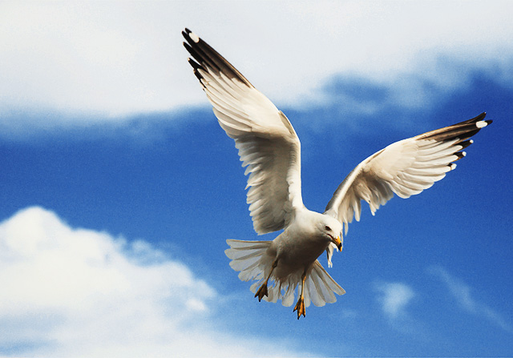

Выполнила работу:

воспитатель Залялеева А.М.

Детского сада № 351

